IMI TA Strangregulierventil TA-BVS 140/143

IMI Hydronic Engineering Deutschland

Eigenschaften

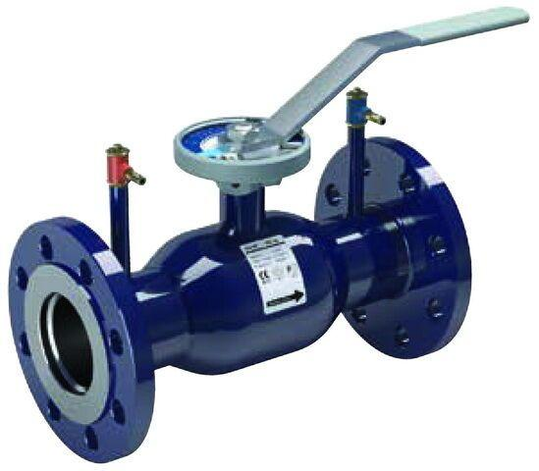

Nenndruckstufe

PN 16, PN 25, PN 40

Nenninnendurchmesser

DN 15, DN 20, DN 25, DN 32, DN 40, DN 50

Oberfläche

unbehandelt

Werkstoff

Stahl

Höhe (mm)

61,20 - 1.840,00

Anschluss 1

Flansch, Schweißanschluss

Anschluss 2

Flansch, Schweißanschluss

Druckstufe Flansch

PN 25, PN 40

Bedienhöhe (m)

0,16 - 0,28

kvs-Wert (m³/h)

2,61 - 1.840,00

max. Arbeitsdruck (Pa)

-200.000,00

max. Mediumtemperatur (Dauerbetrieb) (°C)

-20,00 - 120,00

Nennweite DN

65,00 - 300,00

Winkel (Grad)

90,00

Mit Kupplungsanschluss 2

nein

Preset sealable/lockable

false